Zajęcia sportowe w przedszkolu
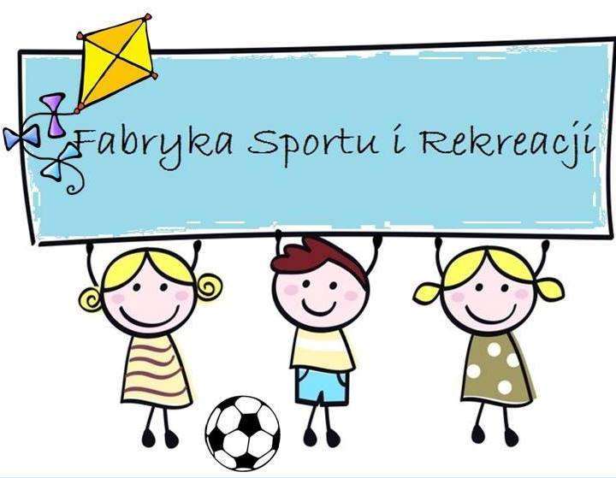
Fabryka Sportu i Rekreacji wychodzi naprzeciw potrzebom dzieci !!!
Organizujemy zajęcia sportowe w formie gier i zabaw ruchowych.
Nasze spotkania odbywają się na terenie przedszkola, co z pewnością jest dla Państwa ułatwieniem. Nie trzeba dowozić i odbierać pociech z zajęć dodatkowych. Ćwiczenia są prowadzone przez profesjonalnych trenerów.
Zapraszamy do udziału w zajęciach raz w tygodniu.
Koszt miesięczny 40zł/osoba.
fabryka-sportu.com Tel. 572-248-776
Zapisy na listy w przedszkolu lub telefonicznie

